Graz AK – Sturm Graz : 3-0

Wat heeft deze voetbalwedstrijd met vliegen te maken zult u zich afvragen. Welnu alles, we leggen het uit.
Sinds december 2000 zijn een aantal leden, die samen de theorie hebben gedaan en aansluitend ook RPL en / of PPL gehaald hebben, bij elkaar gebleven. Zij ontmoeten elkaar nog steeds op de derde woensdag in de maand om ervaringen uit te wisselen, nieuwe ideeën te delen, theorie op te frissen, en vooral nieuwe plannen te maken.
Een van de leden is Thijs Libregts, die na verloop van tijd geen weerstand kon bieden aan de drang om weer als voetbalcoach te gaan optreden.. Niet in de buurt, nee in GRAZ !. Dat betekende meteen dat we voor lang afscheid moesten nemen van hem, een vliegmaatje minder dus.

Omdat we toch regelmatig plannen zaten te maken, kregen we natuurlijk ook het idee om Thijs te gaan bezoeken in Graz, dat moest wel een leuke trip zijn. We hebben lang over het uitwerken van het plan gedaan. Zolang zelfs dat, als wij over de kaart van Oostenrijk gebogen stonden, een ervaren VLM vlieger vroeg of de reis toch misschien maar niet beter naar Midden Zeeland kon gaan... Nee dus.

Onze eisen waren echter hoog. We wilden niet alleen vliegen, we wilden Thijs ook aan het werk zien, dus life een voetbalwedstrijd meemaken. Nu wilde het feit dat Graz AK, de club van Thijs bekerwinnaar werd van Oostenrijk. Uitgerekend in het weekend dat wij gepland hadden om naar Graz te gaan moest AK spelen om de Supercup tegen FC Tirol in Innsbruck !
Dat was een tegenvaller, want Innsbruck is voor onze geringe buitenland ervaring een te onzeker veld, omgeven door hoge bergen en voor ons alleen onder heel gunstige VFR condities te bereiken. Dat kon dus niet doorgaan.

Het geluk was echter met ons. FC Tirol ging failliet en iedereen schoof een plaatsje op de ranglijst op, waardoor AK ineens tegen plaatsgenoot Sturm Graz moest spelen. En die wedstrijd werd natuurlijk in Graz gespeeld De voorbereidingen werden nu heel serieus en het doel was gefixeerd. Vrijdag 5 juli heen en dinsdag 9 juli terug op Rotterdam, dat moest het zijn. De wedstrijd was op 6 juli in het mooie Schwarzenegger stadion. Thijs regelde de kaartjes. Enkele weken voor deze wedstrijd kreeg hij tegenslag, hij onderging een meniscus operatie, waar hij snel van herstelde..

Twee kisten en zes man bereidden zich voor op de lange tocht. Alles werd geregeld, hotels, geschikte tussenstops met voldoende baanlengte en Avgas. De Gafor codes werden nog eens opgefrist, de ervaring van Jos Peters van zijn bergvliegen werd opgenomen. Jammer was wel dat Jos zelf niet mee kon, vanwege een eerdere afspraak met zijn motorvrienden. Zij zouden precies in dat weekend een leuke trip met de motor maken, richting Zwarte Woud. In de plaats van Jos had een ervaren Graz ganger zich in dit selecte clubje weten in te kopen, Rien Cornelissen.

Woensdag voor het vertrek werd de meteo bezocht, daar wist de expert te vertellen dat het vrijdag niet al te best zou worden. We moesten, wilde we een kans maken, vroeg vertrekken. Dat kwam precies overeen met ons plan. We zouden het front vooruit vliegen.

De SVG en de SRU stonden vrijdag ochtend al vroeg gereed. De SRU met Cees Kamminga, Peter van Koppen en Frank Trimbos, was als eerste in de lucht. De SVG met Evert Meinen, Hans Liepert en Rien Cornelissen, moest eerst nog tanken, maar was weldra ook airborn. Het was goed negen uur en nog best weer .
Na uit de buurt van Gilze Rijen gehouden te zijn door Dutch Mil vanwege de air show aldaar, verliep het eerste been naar Siegerland vlotjes. Na een uur en drie kwartier en een straight in, stonden we op het mooie veld van Siegerland.
Na de koffiepauze, schoof iedereen een plaatsje op en ging de tweede leg naar Burg Feuerstein. Een rechte lijn tussen twee punten, dus niet zo erg spectaculair navigeren met een VOR in het midden van het traject. Burg Feuerstein is een zweefvliegveld bij uitstek, een drukte van jewelste en heel gezellig. De temperatuur was inmiddels naar aangename hoogte gestegen, lekker buiten eten, echt vakantie.
Met een wel heel goed gevulde maag, werd het derde traject aangevangen, naar Wels in Oostenrijk. Wels ligt in de CTR van Linz, dus daar moet je even rekening mee houden. Linz Radar begeleid je netjes tot aan de deur bij Wels, ook al zo’n mooi veld. Alles was heel netjes verlopen op deze eerste dag. De kisten werden vastgezet met waslijn die Peter van huis had meegebracht, dus dat kon niet beter. De taxichauffeur kondigde al aan dat het hotel dat we uitgekozen hadden, de lekkerste biertjes schonk en een heel goede keuken had. We zaten gebeiteld. En wat smaakt zo’n biertje heerlijk na een dagje reizen. Je kunt er ook zo lekker op slapen.

De tweede dag, nog mooier weer, en een zeer uitgebreid ontbijt. Prima om mee te starten. We hadden inmiddels contact met Thijs gehad en we hadden beloofd om rond half twee in Graz aan te komen. Dus op tijd uit Wels weg. Voor negenen hingen we op weg naar Vöslau, vlak bij Wenen. We hadden in de voorbereiding al besloten om op de heenweg om de Alpen heen te vliegen, een veilig besluit.
Naar Vöslau is een uurtje vliegen over laag Oostenrijk. Vlak voor het veld ligt een mooie heuvel, waardoor we de straight in niet zo straight vlogen. Maar final en landing verliep heel aardig, en zo kwamen we steeds dichter bij ons doel.
Het tweede stukje op deze zaterdag ging naar Punitz, helemaal in het zuidoosten van Oostenrijk, niet ver van de Hongaarse grens. Een alleraardigst , maar stil veld met een heel leuk restaurantje, waar we allemaal Fliegertoast kozen. Geleerd van de vorige dag was dit een goede keuze wat betreft de hoeveelheid.
We namen rustig onze tijd, sloegen het aanbod van Radanov Ratko om in een Yuogoslavische straaljager mee te vliegen ( tegen betaling) maar af, en maakten ons gereed voor het laatste stukje naar Graz. 13.05 was de take off time, hetgeen resulteerde in een landingstijd van 13.35 op Graz. Alle hulpmiddelen stonden ons ter beschikking, zoals een follow-me car, de man met de bordjes en een tankwagen. Thijs zijn vrouw en Walter Liebmann, een ervaren vlieger van de plaatselijke vliegclub, stonden ons al op te wachten. Prachtig. De SVG was voor ons opgestegen, dus die kon niet lang meer op zich laten wachten. Verkeerd !. Rien had natuurlijk gezien dat Graz een ILS had en kon het niet laten om een ILS approach aan te vragen, dat hadden we nog meegekregen in de lucht. Vervolgens ging er een aantal airliners voor, en moest de SVG zowat terug naar Punitz om de ILS approach op te pakken, ja je krijgt wel waar voor je centen als je iets extra’s wil. Uiteindelijk kwam de SVG met een redelijke rugwind op de 3 km lange baan aan om 14.00 uur, niet slecht.
De heenreis zat erop. Nu konden we ons op de voetbalwedstrijd gaan concentreren.

Met taxi’s ging het eerst naar ons hotel, door Thijs geregeld. Nel zijn vrouw fungeerde als gids voor ons. Het hotel lag buiten Graz en was formidabel. Heel mooi gelegen in de natuur, prachtige kamers, en culinair perfect.

Maar het hoofdgerecht moest nog komen, de voetbalmatch.
Zoals het hoort, waren we een uur voor aanvang in het zeer moderne stadion, dat voor deze gelegenheid uitverkocht was. Ondanks de rivaliteit tussen de twee kampen, was de sfeer voortreffelijk. Zeer ontspannen en vriendelijk. De tijd verliep heel snel, het was aangenaam verpozen, zeker toen de teams het veld opkwamen, en we Thijs konden begroeten, hetgeen menig bezoeker opviel, er waren Nederlanders gesignaleerd.
Graz AK maakte indruk en bleek beter voorbereid dan het grote Sturm. Dat bleef dus niet zonder gevolgen. 1-0 bij de rust, en meteen na de rust kwam daar nog een puntje bij. Toen Sturm vezuimde om de achterstand te verkleinen, was de 3-0 een logisch gevolg. De Sieger Ehrung was prettig om mee te maken. Iedereen was het er over eens ; de sterkste had gewonnen, Thijs was weer een beker rijker.
Nadat we in de VIP room onze dorst konden lessen, liepen we gezamenlijk met de winnende coach naar buiten. Ondanks dat het alweer een uur of twee na de wedstrijd was, stonden nog honderden mensen te wachten, en begonnen de naam van ons vliegmaatje te scanderen. Dat wil je echt niet missen. Thijs moest natuurlijk nog vele handtekeningen plaatsen, en niet alleen op petjes….
’s Avonds werden we in een buitengewoon mooi gelegen restaurant midden in de natuur, door Thijs getrakteerd op een grandioos overwinningsdiner.

Zondag ochtend was er nog lage bewolking aanwezig, ’s nachts had het geregend. Dat kwam goed uit. De ochtend hebben we gebruikt om de terugreis te plannen. Onze berichten gaven eenduidig aan dat het niet zo verstandig was om pas dinsdag huiswaarts te keren. Een onweersfront zou ons naar alle waarschijnlijkheid de weg versperren. Het besluit was snel gevallen. We gaan maandag terug in een dag. Drie stukjes van 2 uur moest gaan. De voorspelling voor maandag was zo goed dat we onze track dwars door / over de bergen konden plannen, prima dus. Die voorbereiding werd rap finaal gemaakt.
Met de middag klaarde het weer op en stond een mooi tripje naar Klagenfurt op het menu. 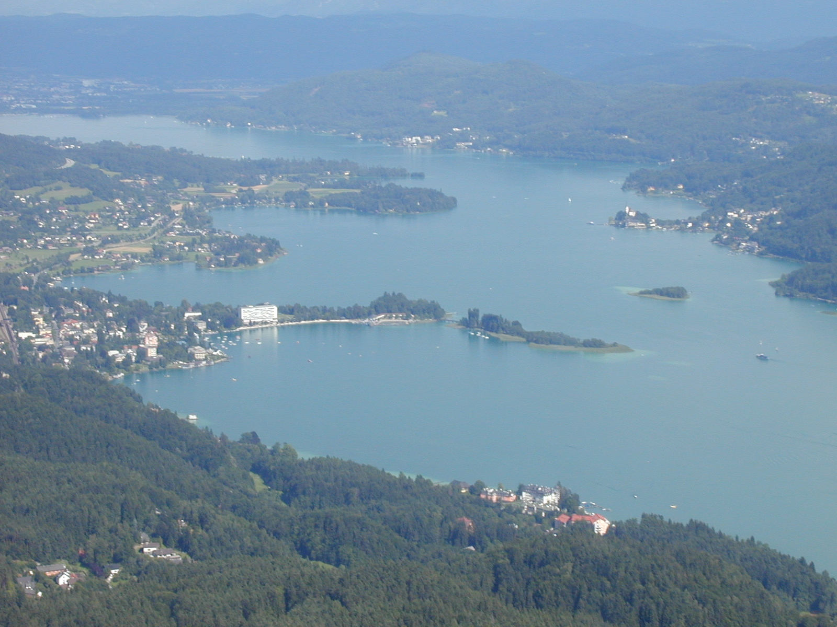Wörthersee
Thijs, Nel en Walter Liepmann in een mooie Diamond kist vlogen met ons op. Met drie kisten naar Klagenfurt en van daar met een sightseeing route over de Wörthersee en het grensgebied met Slovenie terug naar Graz. Het landschap wat je dan voorgeschoteld krijgt is oogverblindend, dat wil je niet missen. Dit is genieten en om niet meer te vergeten.

Maar toch wordt het maandagmorgen. Ondanks de strenge controle op Graz gaat het er toch heel vriendelijk aan toe. We zijn in een mum bij de kisten. Getankt hadden we al, alles verliep erg vlot.
Kwart voor negen : airborn.
Klimmen, klimmen, klimmen. Koers 310, over de Alpen. 8000 voet, die SRU houdt zich prima. Het panorama is oogstrelend. Je wilt niet dat dit overgaat, maar toch, na een half uur kun je de ‘laagvlakte’ alweer zien. De SVG gaat lager, en door de dalen. Beide mogelijkheden waren goed te doen. Enorm zicht , geen wolken, en nauwelijks wind.
Na 1 uur en 3 kwartier waren we alweer in Duitsland aangekomen, Straubing, mooi tussen de meanders van de Donau gelegen. Jammer dat het restaurant gesloten was op maandag, maar geen nood, ATC zet gewoon koffie voor je. Een paar munten in het spaarvarken en okee.

Verder gaat het. Het tweede traject voert naar Breitscheid. Het gaat goed om wat hoger te vliegen. Geen last van de thermiekbellen, dus lekker rustig op 6000 voet, heel mooi. Het gaat vlot, problemen doen zich niet voor, en die GPS in de SRU is een heel mooi ding. ATC begeleidt ons perfect. Na twee uur komen we bij het veld aan, het is een kort baantje, maar ligt erg mooi.We zetten de SRU stevig neer, een uurtje pauze , vliegplan voor Nederland filen, tanken en we kunnen weer.
Hier moet een short field take off toegepast worden. We zitten aan de MTOW, de temperatuur is tegen de 30 graden, het veld ligt op bijna 2000 voet, de baan is 785 meter en de bomen achter de baan zijn hoog. Goed opletten dus. Alles gaat netjes omhoog en we vliegen huiswaarts.
Onder de TMA van Düsseldorf worden we keurig door ATC van 5000 voet in stapjes naar 2400 voet gedirigeerd, en ook weer terug omhoog. Dat gaat echt gecontroleerd. Mooi. Bij Lobith komen we het land binnen. Na verloop van tijd moeten we Dutch Mil melden dat we gaan zakken naar 3000 voet vanwege de wolken, en als we nog verder zakken naar 1500 voet betekent dat, dat we bijna thuis zijn.
Even na de SVG om half zes landden we op RW24. We hebben een voldaan gevoel , een aantal vlieguren erbij, en een nieuw pakket nodig, dat meteen weer op is.

Op de derde woensdag van de maand gaan we snel weer een nieuw plan smeden.

Frank Trimbos

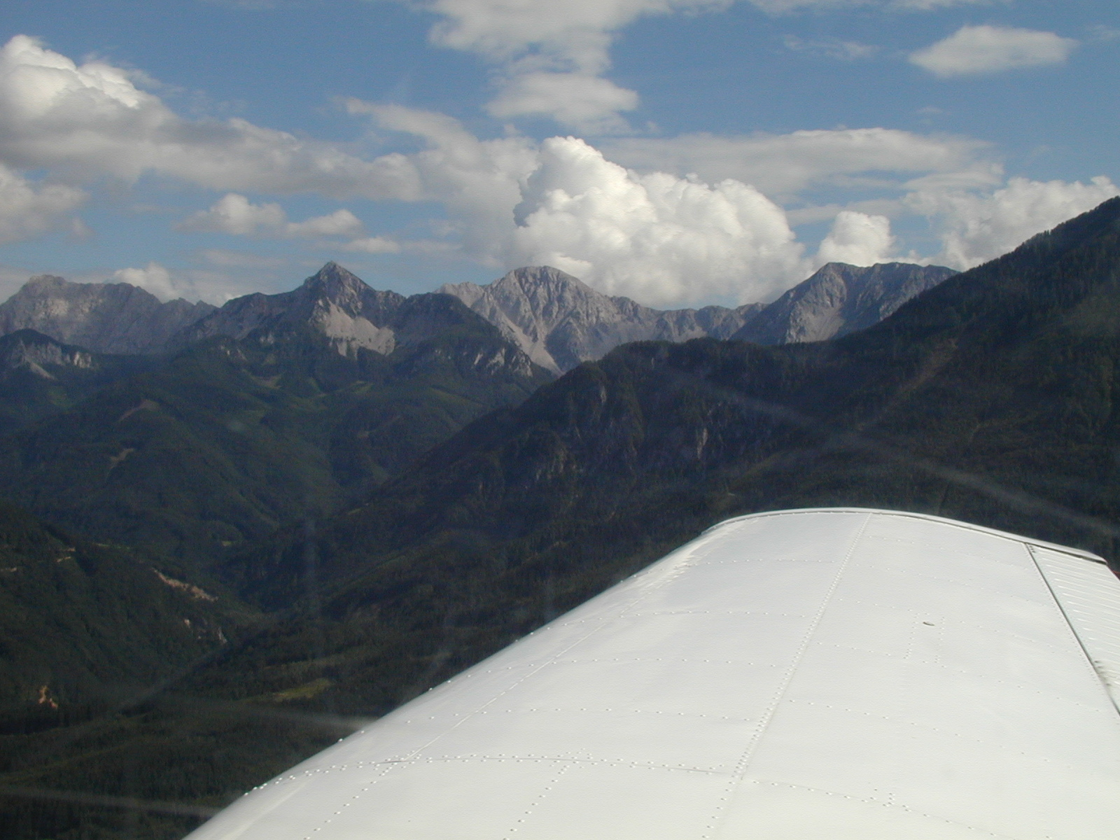Uitzicht naar Slovenié

